包33中2016～2017学年度第一学期期末考试
高二年级数学（理）试卷
命题人： 韩飞 2017年1月9日
一、选择题:(本大题共12小题,每小题5分,共60分。每题只有一个正确答案)
1．若某一随机变量X的概率分布如下表，且m＋2n＝1.2，则m－的值为( )
资*源%库 ziyuanku.com$来&源：ziyuanku.comA.－0.2 B．0.2
X | 0 | 1 | 2 | 3
P | 0.1 | m | n | 0.1
C．0.1 D．－0.1

2．服从正态分布N(μ，σ²)的随机变量在区间(μ－σ，μ＋σ)，(μ－2σ，μ＋2σ)和(μ－3σ，μ＋3σ)内取值的概率分别为68.3%,95.4%和99.7%.已知某次数学考试的成绩服从正态分布N(116,64)，则成绩在140分以上的考生所占的百分比为( )
A．0.3% B．0.23% C．1.5% D．0.15%
3．将某选手的9个得分去掉1个最高分，去掉1个最低分，7个剩余分数的平均分为91.现场作的9 个分数的茎叶图后来有1个数据模糊，无法辨认，在图中以x表示：
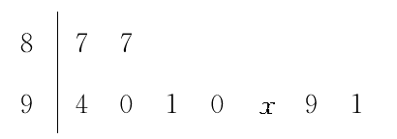
则7个剩余分数的方差为( )
资*源%库 ziyuanku.comA. B.
C．36 D.
4．若a＝，b＝，c＝， 则 ( )
A．a<b<c B．c<b<a C．c<a<b D．b<a<c
5．若(1－2x)² ⁰¹⁴＝a₀＋a₁x＋…＋a₂ ₀₁₄x² ⁰¹⁴(x∈R)，则＋＋＋…＋的值为( )
A．2 B．0 C．－1 D．－2
6．一个盒子里有6支好晶体管，4支坏晶体管，任取两次，每次取一支，每次取后不放回，
已知第一支是好晶体管，则第二支也是好晶体管的概率为( )
A. B. C. D.
7．箱子里有5个黑球，4个白球，每次随机取出一个球，若取出黑球，则放回箱中，重新取球；若取出白球，则停止取球，那么在第4次取球之后停止的概率为( )
A. B.³× C.× D．C×³×

8．已知a>0，b>0，a＋b＝2，则y＝＋的最小值是( )
A. B．4 C. D．5
9．x，y满足约束条件若z＝y－ax取得最大值的最优解不唯一，则实数a的值为( )
A.或－1 B．2或 C．2或1 D．2或－1

10．从正六边形的6个顶点中随机选择4个顶点，则以它们作为顶点的四边形是矩形的概率等于( )
A. B. C. D.
11．将5名志愿者分配到3个不同的奥运场馆参加接待工作，每个场馆至少分配一名志愿者的方案种数为( )
A．540种 B．300种 C．180种 D．150种
12．节日前夕，小李在家门前的树上挂了两串彩灯，这两串彩灯的第一次闪亮相互独立，且都在通电后的4秒内任一时刻等可能发生，然后每串彩灯以4秒为间隔闪亮．那么这两串彩灯同时通电后，它们第一次闪亮的时刻相差不超过2秒的概率是( )
A. B. C. D.
二、填空题(本大题共4小题，每小题5分,共20分)
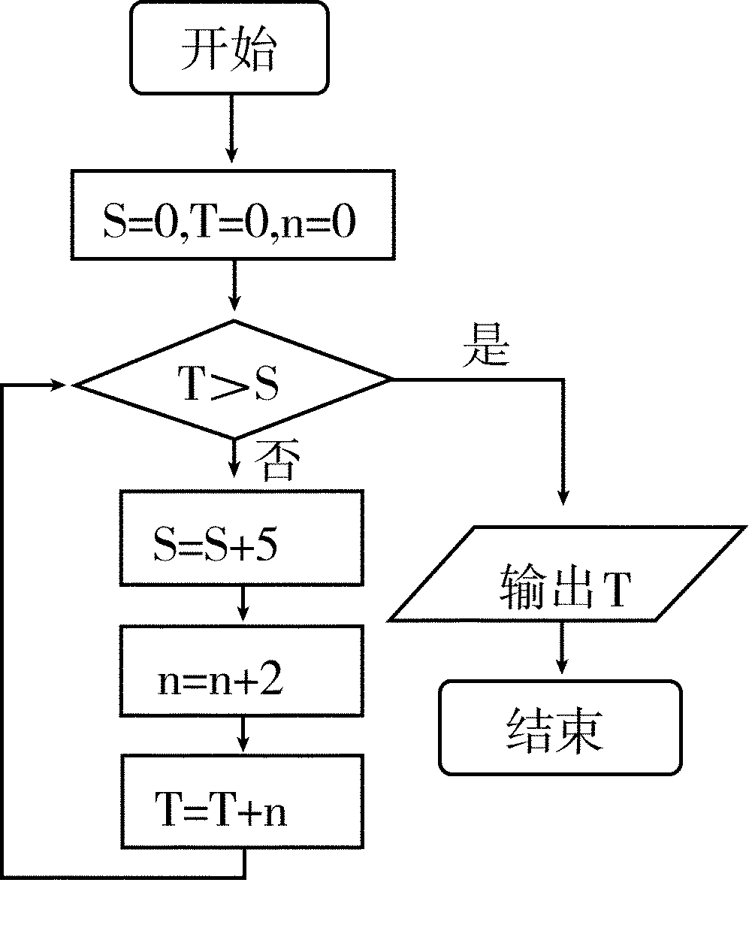
13．下面茎叶图是甲、乙两人在5次综合测评中成绩的茎叶图，其中一个数字被污损，则甲的平均成绩超过乙的平均成绩的概率为________．
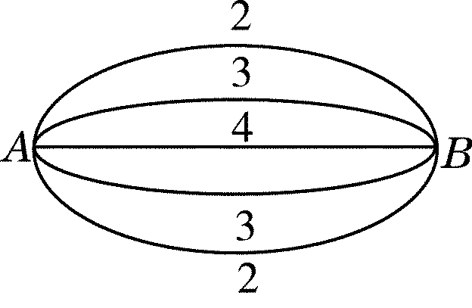
14．执行下边的程序框图，输出的T＝________.
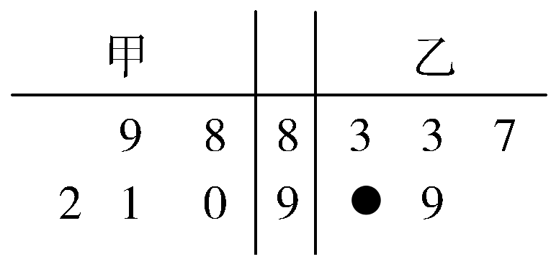

（13题图） （15题图）
15.如图所示，A，B两点5条连线并联，它们在单位时间内能通过的最大信息量依次为2,3,4,3,2.现记从中任取三条线且在单位时间内都通过的最大信息总量为ξ，则P(ξ≥8)＝________
16．若不等式a·4^{x}－2^{x}＋1>0对一切x∈R恒成立，则实数a的取值范围是________．

三、简答题(共70分),写出必要的解题过程.
17．(本题满分10分)
已知变量x，y满足
(1)设z＝，求z的最小值；(2)设z＝x²＋y²＋6x－4y＋13，求z的取值范围．

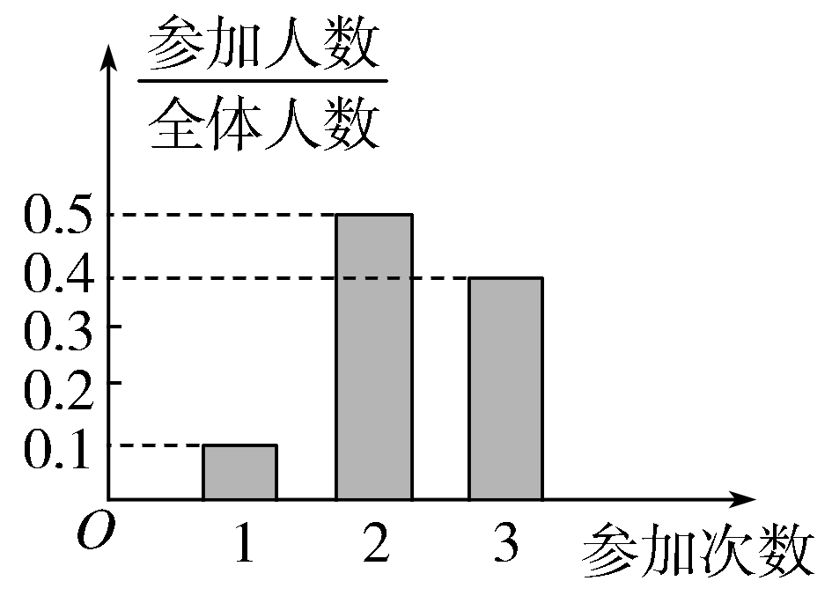
18．(本小题满分12分)某中学动员学生在春节期间至少参加一次社会公益活动(下面简称为“活动”)．该校合唱团共有100名学生，他们参加活动的次数统计如图所示．

(1)求合唱团学生参加活动的人均次数；
(2)从合唱团中任选两名学生，求他们参加活动次数恰好相等的概率；Ziyuanku.com
(3)从合唱团中任选两名学生，用ξ表示这两人参加活动次数之差的绝对值，求随机变量ξ的分布列．

19．(本小题满分12分)为了解心肺疾病是否与年龄相关，现随机抽取了40名市民，得到数据如下表：
 | 患心肺疾病 | 不患心肺疾病 | 合计
大于40岁 | 16
小于等于40岁 |  | 12
合计 |  |  | 40
已知在全部的40人中随机抽取1人，抽到不患心肺疾病的概率为.
- 请将2×2列联表补充完整；据此数据判断能否在犯错误的概率不超过0.01的前提下认为患心肺疾病与年龄有关？
- (2)已知大于40岁患心肺疾病市民中，经检查其中有4名重症患者，专家建议重症患者住院治疗，现从这16名患者中选出两名，记需住院治疗的人数为ξ，求ξ的分布列和数学期望
下面的临界值表供参考：
P(K²≥k) | 0.15 | 0.10 | 0.05 | 0.025 | 0.010 | 0.005 | 0.001
k | 2.072 | 2.706 | 3.841 | 5.024 | 6.635 | 7.879 | 10.828
(参考公式：K²＝，其中n＝a＋b＋c＋d)

20 (本小题满分12分)已知函数
(1)当x∈R时，f(x)≥a恒成立，求实数a的范围；
(2)当x∈[－2,2]时，f(x)≥a恒成立，求实数a的范围

21．已知(＋x²)^{2n}的展开式的二项式系数和比(3x－1)^{n}的展开式的二项式系数和大992.求在(2x－)^{2n}的展开式中，
(1)二项式系数最大的项；(2)系数的绝对值最大的项．

22．(本小题满分12分)甲乙两人进行围棋比赛，约定先连胜两局者直接赢得比赛，若赛完5局仍未出现连胜，则判定获胜局数多者赢得比赛．假设每局甲获胜的概率为，乙获胜的概率为，各局比赛结果相互独立．
(1)求甲在4局以内(含4局)赢得比赛的概率；Ziyuanku.comziyuanku.com
(2)记X为比赛决出胜负时的总局数，求X的分布列和均值(数学期望)．

包33中2016~2017学年度第一学期期末考试
高二年级数学（理）试卷答案
一、选择题:(本大题共12小题,每小题5分,共60分)
题号 | 1 | 2 | 3 | 4 | 5 | 6 | 7 | 8 | 9 | 10 | 11 | 12
答案 | B | D | B | C | C | C | B | C | D | D | D | C
二、填空题(本大题共4小题，每小题5分,共20分)
13. 14. 30 ；
15 16
三．解答题（本大题共6小题，共70分）
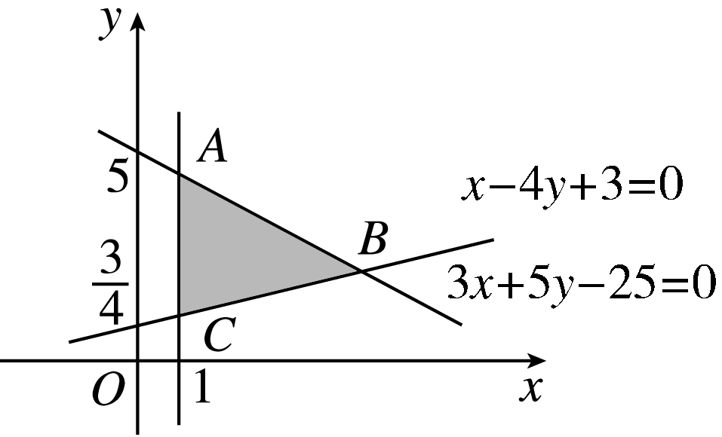
17答案 (1) (2)[16,64]
解析 由约束条件
作出(x，y)的可行域如图所示．
由解得A(1，)．
由解得C(1,1)．由解得B(5,2)．
(1)因为z＝＝，
故z的值即是可行域中的点与原点O连线的斜率．
观察图形可知z_{min}＝k_{OB}＝. 5分
(2)z＝x²＋y²＋6x－4y＋13＝(x＋3)²＋(y－2)²的几何意义是可行域上的点到点(－3,2)的距离的平方．结合图形可知，可行域上的点到(－3,2)的距离中，
d_{min}＝1－(－3)＝4，d_{max}＝＝8，
则16≤z≤64. 10分
$来&源：ziyuanku.com

18解析 根据统计图知参加活动1次、2次、3次的学生数分别为10,50,40.
(1)该合唱团学生参加活动的人均次数为x＝＝2.3 3分
(2)从合唱团中任选两名学生，他们参加活动次数恰好相等的概率P₀＝＝.
7分
(3)ξ的取值为0,1,2，ξ的分布列为
ξ | 0 | 1 | 2
P

12 分
19解析 (1)
 | 患心肺疾病 | 不患心肺疾病 | 合计
大于40岁 | 16 | 4 | 20
小于等于40岁 | 8 | 12 | 20
合计 | 24 | 16 | 40
K²＝≈6.667>6.735，
所以在犯错误的概率不超过0.01的前提下认为患心肺疾病与年龄有关． 6分
(2)ξ可以取0,1,2，
P(ξ＝0)＝＝＝，P(ξ＝1)＝＝＝，P(ξ＝2)＝＝＝，
故ξ的分布列为
ξ | 0 | 1 | 2
P
E(ξ)＝0×＋1×＋2×＝. 12 分
20【解析】 (1)∵x∈R时，有x2＋ax＋3－a≥0恒成立，须Δ＝a2－4(3－a)≤0，
即a2＋4a－12≤0，所以－6≤a≤2. 4分
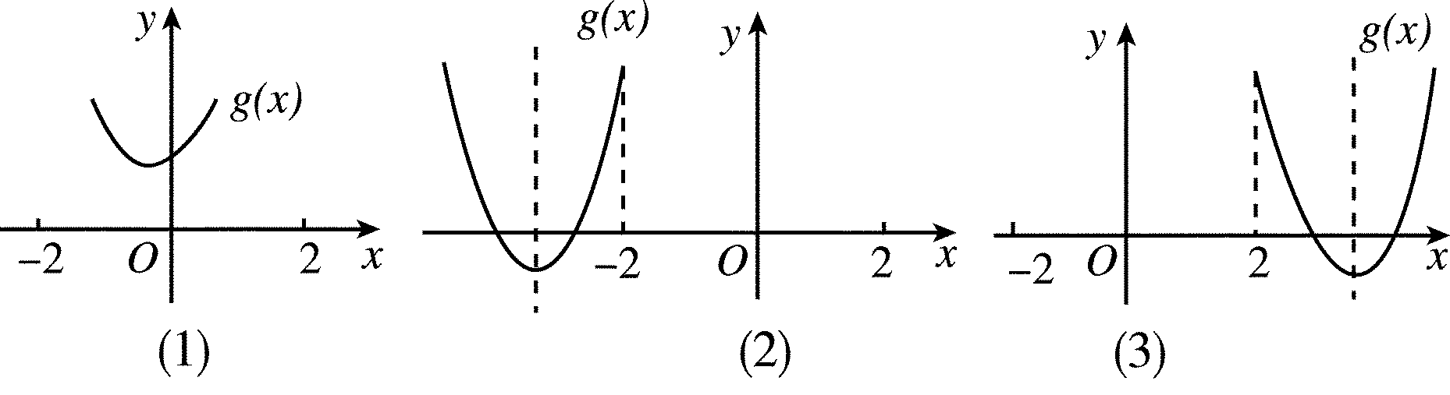
(2)当x∈[－2,2]时，设g(x)＝x2＋ax＋3－a≥0，分如下三种情况讨论(如图所示)：

①如图(1)，当g(x)的图像恒在x轴上方时，满足条件时，有Δ＝a2－4(3－a)≤0，即－6≤a≤2.
②如图(2)，g(x)的图像与x轴有交点，但在x∈[－2，＋∞)时，g(x)≥0，
即⇔
解之得x∈∅.
③如图(3)，g(x)的图像与x轴有交点，但在x∈(－∞，2]时，g(x)≥0，
即即⇔
∴－7≤a≤－6.
综合，得－7≤a≤2. 12分
21解析 由题意知2^{2n}－2^{n}＝992，即(2^{n}－32)(2^{n}＋31)＝0，
∴2^{n}＝32，解得n＝5. 3分
(1)由二项式系数的性质知，(2x－)¹⁰的展开式中第6项的二项式系数最大，即C＝252.
∴二项式系数最大的项为T₆＝C(2x)⁵(－)⁵＝－8 064. 6分
(2)设第r＋1项的系数的绝对值最大，∴T_{r＋1}＝C·(2x)^{10－r}·(－)^{r}＝(－1)^{r}C·2^{10－r}·x^{10－2r}
∴得即
解得≤r≤.∵r∈Z，∴r＝3.
故系数的绝对值最大的项是第4项，T₄＝－C·2⁷·x⁴＝－15 360x⁴. 12分
22解析 用A表示“甲在4局以内(含4局)赢得比赛”，A_{k}表示“第k局甲获胜”，B_{k}表示“第k局乙获胜”．则P(A_{k})＝，P(B_{k})＝，k＝1,2,3,4,5.
(1)P(A)＝P(A₁A₂)＋P(B₁A₂A₃)＋P(A₁B₂A₃A₄)＝P(A₁)P(A₂)＋P(B₁)P(A₂)P(A₃)＋P(A₁)P(B₂)·P(A₃)P(A₄)＝²＋×²＋××²＝. 4分
(2)X的可能取值为2, 3,4,5.
P(X＝2)＝P(A₁A₂)＋P(B₁B₂)＝P(A₁)P(A₂)＋P(B₁)P(B₂)＝，
P(X＝3)＝P(B₁A₂A₃)＋P(A₁B₂B₃)＝P(B₁)P(A₂)P(A₃)＋P(A₁)P(B₂)P(B₃)＝，
P(X＝4)＝P(A₁B₂A₃A₄ )＋P(B₁A₂B₃B₄)＝P(A₁)P(B₂)P(A₃)P(A₄)＋P(B₁)P(A₂)P(B₃)·P(B₄)＝，
P(X＝5)＝1－P(X＝2)－P(X＝3)－P(X＝4)＝.
X | 2 | 3 | 4 | 5
P
E(X)＝2×＋3×＋4×＋5×＝. 12分

